Stan istniejący
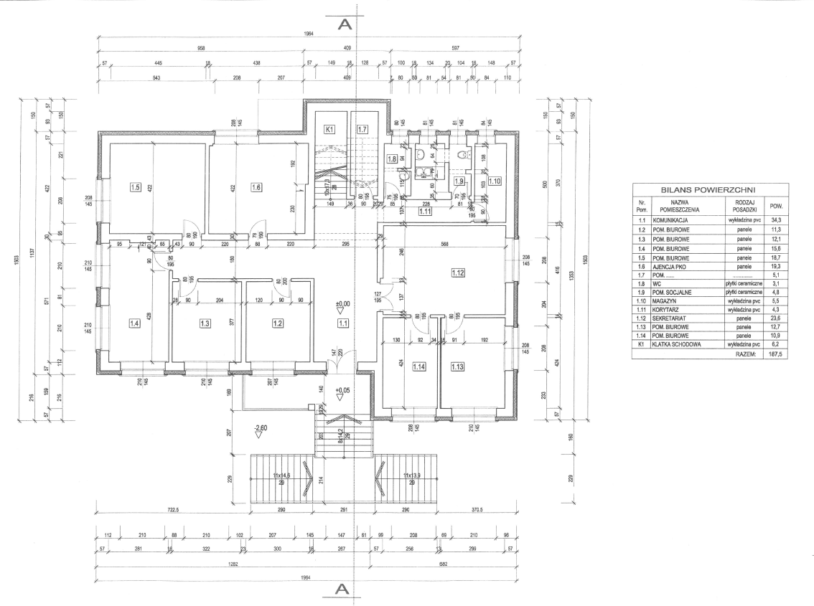
Zdjęcie przedstawia stan istniejący rozkładu pomieszczeń parteru budynku urzędu gminy w Godzieszach Wielkich

Stan projektowany
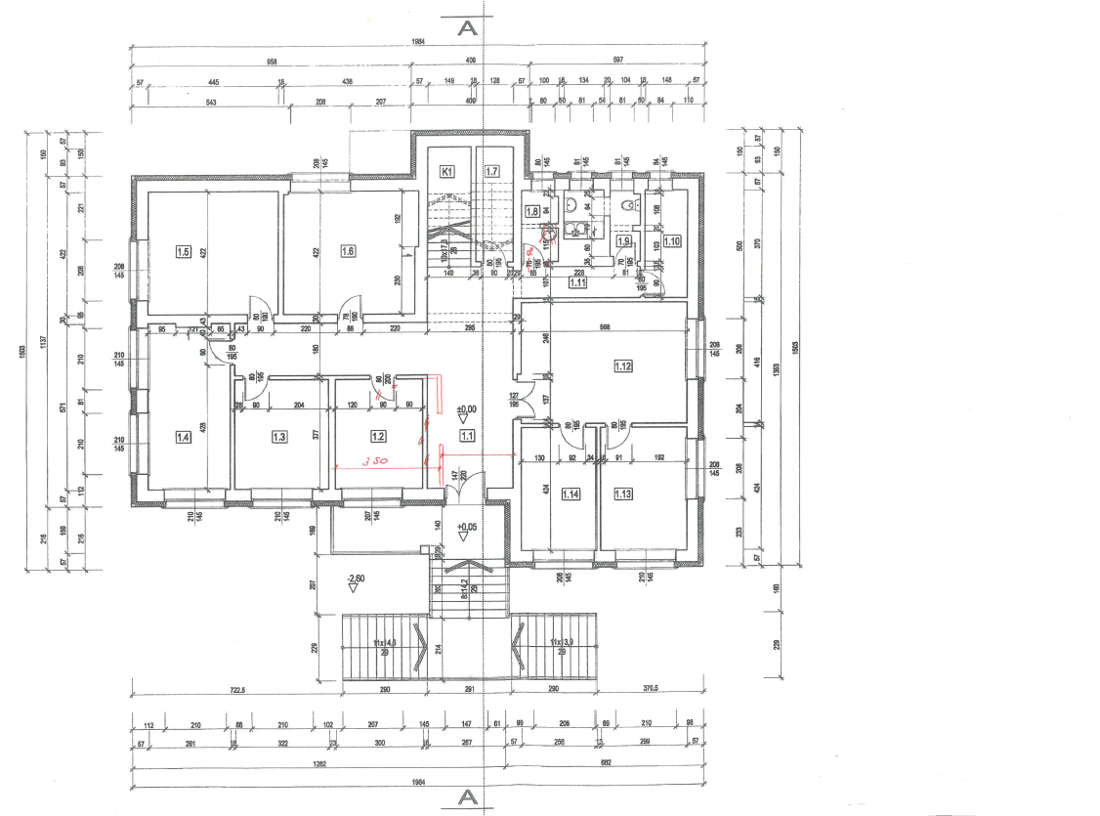
Zdjęcie przedstawia stan projektowany rozkładu pomieszczeń parteru budynku urzędu gminy w Godzieszach Wielkich po wykonaniu prac remontowych

